**Содержание**

Введение

1. **Сущность и физические основы диагностики**
2. **Методы диагностирования автомобилей**
3. **Выбор диагностических параметров для оценки технического состояния. Постановка диагноза**
4. **Средства технического диагностирования автомобилей**

Заключение

Список используемой литературы

**Введение**

По результатам многочисленных исследований годовая производительность автомобилей к концу срока их служба снижается в 1,5 - 2 раза по сравнению с первоначальной, снижается безопасность конструкции автомобилей. За срок службы автомобиля расходы на его техническое обслуживание и ремонт превосходят первоначальную стоимость в 5 - 7 раз. Поэтому важным направлением как при проектировании, так и при эксплуатации автомобилей является точная и достоверная прогнозная оценка основных показателей надежности их деталей. В данной работе рассматриваются вопросы по диагностированию параметров и ресурсов деталей и узлов автомобилей. Техническое диагностирование является составной частью технологических процессов приема, ТО и ремонта автомобилей в СТО и представляет собой процесс определения технического состояния объекта диагностирования с определенной точностью и без его разборки и демонтажа.

**1. Сущность и физические основы диагностики**

При планово-предупредительной системе ТО и ремонта автомобиль через определенный пробег (время) в принудительном порядке подвергается профилактическим воздействиям в установленном объеме. При этом, несмотря на корректирование режимов ТО и ремонта в зависимости от ряда факторов, индивидуальный подход к каждому автомобилю отсутствует.

Однако необходимость в таком подходе есть, так как даже при работе автомобилей в одинаковых условиях техническое состояние каждого из них при одной и той же наработке вследствие целого ряда причин (индивидуальные особенности автомобиля, качество вождения, ТО и т.д.) может существенно отличаться. Далеко не для каждого автомобиля необходимы все операции, предусмотренные «жестким» объемом того или иного вида ТО. Выполнение этих «ненужных» операций ведет, с одной стороны, к неполной реализации индивидуальных свойств автомобиля, повышению затрат на ТО, с другой, отнюдь не способствует улучшению его технического состояния. Наоборот, частые вмешательства в работу сопряжений способствуют повышенному изнашиванию сопряженных поверхностей, появлению повреждений крепежных соединений, нарушению герметичности соединений. Значительные потери трудовых и материальных ресурсов связаны также с большим объемом ремонтных воздействий, обусловленным несвоевременным выявлением отказов.

Наиболее полное использование индивидуальных возможностей автомобиля и обеспечение на этой основе высокой эффективности подвижного состава в процессе эксплуатации может быть осуществлено за счет широкого внедрения в технологический процесс ТО и ремонта диагностирования технического состояния автомобилей.

Техническая диагностика — это отрасль знаний, исследующая технические состояния объектов диагностирования и проявления технических состояний, разрабатывающая методы их определения, а также принципы построения и организацию использования систем диагностирования. Техническое диагностирование — процесс определения технического состояния объекта диагностирования с определенной точностью. Оно способствует: повышению надежности автомобилей за счет своевременного назначения воздействий ТО или ремонта и предупреждения возникновения отказов и неисправностей; повышению долговечности агрегатов, узлов за счет сокращения количества частичных разборок; уменьшению расхода запасных частей, эксплуатационных материалов и трудовых затрат на ТО и ремонт за счет проведения последних по потребности на основании данных диагностирования, проводимого, как правило, планово.

Выше отмечалось, что техническое состояние автомобиля (агрегата, узла) определяется значениями его структурных параметров. Однако возможность прямого их измерения без полной или частичной разборки автомобиля (агрегата, узла) весьма ограниченна.

При диагностике для оценки технического состояния автомобиля (агрегата) используют так называемые выходные процессы функционирующего механизма. Различают рабочие выходные процессы (например, потребление или отдача мощности, расход топлива, теплообмен с внешней средой) и сопутствующие (например, шумы, вибрации, световые явления и т.д.). Каждый из выходных процессов количественно оценивается с помощью соответствующих параметров (например, отдача мощности может быть оценена соответствующей величиной, темпом ее нарастания). Между структурными параметрами и параметрами выходных процессов существует функциональная связь, благодаря чему по значениям последних можно достаточно полно оценить техническое состояние автомобиля (агрегата), качество его функционирования. Номинальным значениям структурных параметров соответствуют номинальные значения параметров выходных процессов. По мере ухудшения технического состояния автомобиля (агрегата) параметры выходных процессов либо увеличиваются (например, вибрации, расход топлива), либо уменьшаются (давление масла). Предельное значение параметра выходного процесса свидетельствует о неисправном состоянии автомобиля, определяет необходимость ТО или ремонта. Зная характер, темп изменения параметра выходного процесса и его предельное значение, можно определить ресурс работы автомобиля до очередного ТО или ремонта.

В зависимости от количества информации, которую содержат параметры выходных процессов, они могут быть обобщенными или частными. Первые характеризуют техническое состояние автомобиля (агрегата) в целом (например, путь и время разгона автомобиля до заданной скорости, расход топлива на 100 км пути и др.), частные — техническое состояние конкретного механизма, системы (например, люфт рулевого колеса, стуки в кривошипно-шатунном механизме двигателя и т.д.).

Параметры выходных процессов в отличие от структурных, как правило, измеряются непосредственно на работающем автомобиле и используются для определения его технического состояния без разборки.

Выходные процессы, используемые для оценки технического состояния машины без ее разборки, называются диагностическими признаками, а параметры таких процессов -диагностическими параметрами. Не все выходные процессы могут служить в качестве диагностических признаков. Для того чтобы можно было использовать параметр выходного процесса в качестве диагностического, он должен удовлетворять следующим требованиям:

-> быть функционально важным для оценки технического состояния автомобиля;

-> быть однозначным, т.е. должен отсутствовать его переход от возрастающей функции к убывающей (или наоборот) в зависимости от наработки автомобиля или изменения его структурного параметра от начального до предельного значения (рис. 5.2, *а).* Этим обеспечивается соответствие каждому значению структурного параметра S только одного, вполне определенного значения параметра выходного процесса ц;

-> быть чувствительным (информативным). Чувствительность характеризуется величиной и скоростью приращения выходного параметра Дц при достаточно малом изменении структурного параметра AS (рис. 5.2, *б).* Чем больше Ди. при определенном AS, тем выше чувствительность данного параметра выходного процесса;

*->* обладать стабильностью при многократных измерениях, характеризующейся степенью рассеивания значений относительно среднего значения параметра при постоянных условиях измерения;

-> обладать дифференцирующей способностью, позволяющей разделять и локализовать неисправности различных элементов объекта по месту их возникновения (до составных частей элементов, до конкретного сопряжения, детали при наличии нескольких одноименных сопряжений, деталей в элементе);

-> обеспечивать технологичность и экономичность, определяемые удобством определения параметра при диагностировании, соответствующими трудовыми и материальными затратами.

Достоверность результатов диагностирования в большой мере зависит от нагрузочного, скоростного и теплового режимов работы объекта. Поэтому с целью получения высококачественной диагностической информации применяют соответствующие устройства, задающие и поддерживающие оптимальные нагрузочные, скоростные и тепловые режимы.

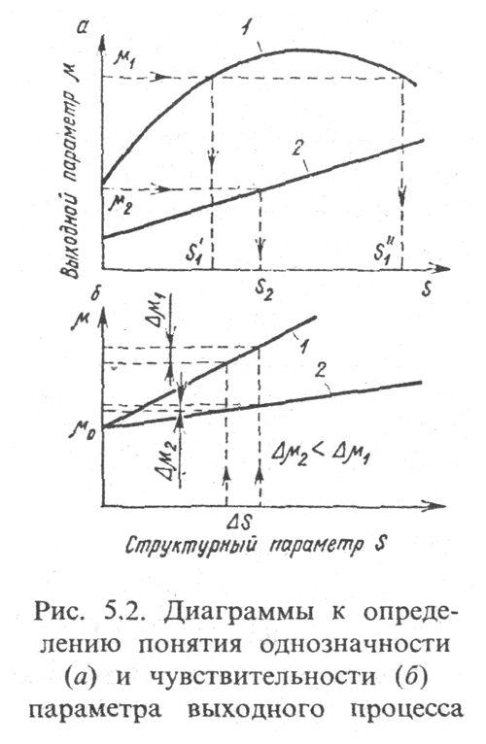

2. **Методы диагностирования автомобилей**

Методы диагностирования технического состояния автомобилей, агрегатов характеризуются физической сущностью и способом измерения диагностических параметров, наиболее приемлемых для использования в зависимости от задачи диагностирования. В настоящее время выделяют три основные группы методов диагностирования (рис. 5.3).

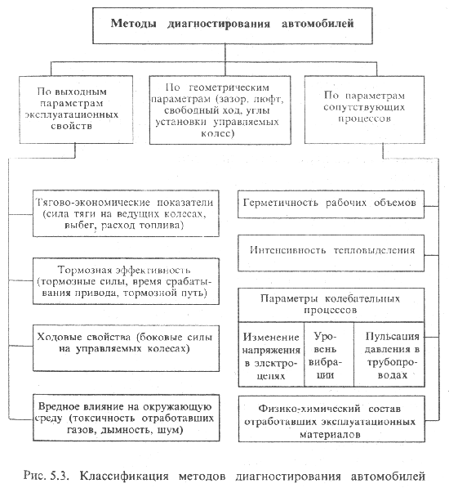

Методы первой группы базируются на имитации скоростных и нагрузочных режимов работы автомобиля, определении при заданных условиях выходных параметров и сравнении их количественных значений с эталонными. Диагностирование проводится с использованием стендов с беговыми барабанами или непосредственно в процессе работы автомобиля. Методы широко применяются для общей оценки технического состояния автомобилей и агрегатов.

К методам диагностирования по параметрам сопутствующих процессов относятся:

-> методы диагностирования *по герметичности рабочих объемов.* Сущность процесса диагностирования заключается в создании в контролируемом объеме избыточного давления (разряжения) и в оценке интенсивности их падения. Этим методом диагностируются цилиндропоршневая группа двигателя, пневматические приводы тормозов и др.;

-> *тепловой метод,* заключающийся в определении параметров, характеризующих количество тепла, выделяемого в результате протекания процессов сгорания, работы сил трения при заданных скоростном и нагрузочном режимах. Такими параметрами могут быть температура нагрева, скорость ее изменения. Метод может применяться для диагностирования двигателя, агрегатов трансмиссии, подшипниковых узлов, однако широкого применения на автотранспорте пока не нашел;

-> методы диагностирования узлов, систем *по параметрам колебательных процессов* широко используются при создании средств технического диагностирования автомобилей и их можно разделить на три подвида: *методы,* оценивающие *колебания напряжения в электрических цепях* (на этой основе созданы мотор-тестеры); *по параметрам виброакустических сигналов,* получаемых при работе зубчатых зацеплений, клапанных механизмов, подшипников и т.д.); по параметрам, оценивающим *пульсацию давления* в трубопроводах (на этой основе созданы дизель-тестеры для диагностирования дизельной топливной аппаратуры);

-> методы, *оценивающие состояние узлов и агрегатов по физико-химическому составу отработавших эксплуатационных материалов.* Например, простейший экспресс-анализ отработанного масла на загрязнение, спектральный анализ проб масел, в результате проведения которого по наличию и концентрации различных химических элементов в масле можно поставить диагноз работоспособности отдельных узлов и сопряжений агрегата. Если в пробе картерного масла двигателя имеется высокое содержание свинца, это говорит об износе вкладышей шатунных и коренных подшипников, если высокое содержание железа — об износе гильз цилиндров, если высокое содержание кремния — о засорении воздушного фильтра и т.д.

Третья группа методов основывается на объективной оценке геометрических параметров (зазор, люфт, свободный ход, смещение и т.д.). Метод применим, когда указанные параметры легкодоступны для непосредственного измерения.

В настоящее время проводятся исследования по разработке новых и совершенствованию имеющихся методов диагностирования применительно к усложняющимся конструкциям автомобилей, изменению элементной базы микроэлектроники и микропроцессорной техники. Один и тот же диагностический признак чаще всего может быть установлен с помощью нескольких методов диагностирования. Вопрос выбора наиболее целесообразного из них в каждом конкретном случае решается с учетом: уровня информативности и точности, степени универсальности метода диагностирования, трудоемкости диагностирования, различных организационно-экономических факторов.

3. **Выбор диагностических параметров для оценки технического состояния. Постановка диагноза**

Выбор диагностических параметров для диагностирования особенно сложных объектов является непростой задачей. Это связано, во-первых, с тем, что между структурными и диагностическими параметрами в зависимости от сложности объекта могут существовать различные взаимосвязи (рис. 5.4).

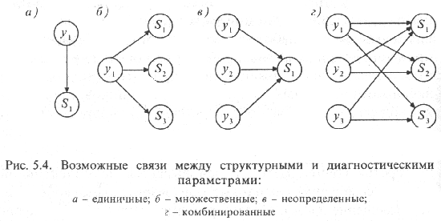

Во-вторых, различные диагностические параметры в разной мере удовлетворяют изложенным выше требованиям к параметрам выходных процессов, используемых для целей диагностирования.

Поэтому при решении задачи выбора диагностических параметров в сложных ситуациях сначала определяют возможный набор параметров. Для этого применяют построение так называемой структурно-следственной схемы узла или механизма, представляющей собой граф-модель, увязывающую в единое целое основные элементы механизма, характеризующие их структурные параметры, перечень характерных неисправностей, подлежащих выявлению, и набор возможных для использования диагностических параметров. Перечень характерных неисправностей механизма составляют на основе статистических оценок показателей его надежности. Пример структурно-следственной схемы цилиндропоршневой группы двигателя приведен на рис. 5.5.

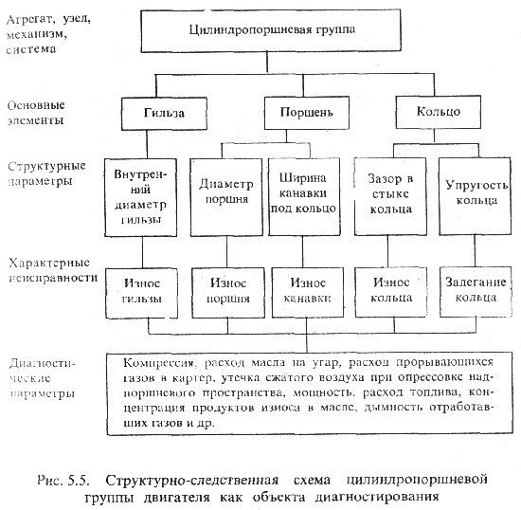

Пользуясь подобной схемой, составленной на основе инженерного изучения объекта диагностирования, применительно к определенному перечню структурных параметров и неисправностей устанавливают первоначальный перечень диагностических параметров и связи между теми и другими. Затем осуществляется отбор из выявленной исходной совокупности наиболее значимых и эффективных в использовании диагностических параметров. Для этого анализируют, в какой мере исследуемые параметры отвечают требованиям однозначности, стабильности, чувствительности, информативности. И наконец, при выборе методов, средств, разработке процессов диагностирования оценивают параметры по их технологичности и затратам на диагностирование.

Важнейшим этапом процесса диагностирования является постановка диагноза. В зависимости от задачи диагностирования и сложности объекта диагноз может различаться по глубине. Для общей оценки работоспособности агрегата, системы, автомобиля в целом используются выходные параметры, на основании которых ставится общий диагноз типа «да», «нет» («годен», «не годен»). Для определения потребности в ремонтно-регулировочной операции требуется более глубокий диагноз, основанный на локализации конкретной неисправности. Постановка диагноза в случае, когда приходится пользоваться одним диагностическим параметром, не вызывает особых методических трудностей. Она практически сводится к сравнению измеренной величины диагностического параметра с нормативом.

Постановка диагноза, когда производится поиск неисправности у сложного механизма, системы и используются несколько диагностических параметров, значительно сложнее. Для решения задачи постановки диагноза в этом случае необходимо на основе данных о надежности объекта выявить связи между его наиболее вероятными неисправностями и используемыми диагностическими параметрами. Для данной цели в практике диагностирования автомобилей применяют диагностические матрицы.

Диагностическая матрица представляет собой логическую модель, описывающую связи между диагностическими параметрами S и возможными неисправностями А объекта (рис. 5.6).

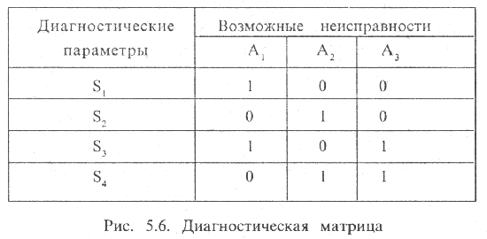

Единица в месте пересечения строки и столбца означает возможность существования неисправности, а ноль — отсутствие такой возможности. С помощью представленной на рисунке диагностической матрицы решается задача локализации одной из трех возможных неисправностей объекта с помощью четырех диагностических параметров. Физический смысл решения задачи заключается в определении соответствия полученной комбинации диагностических параметров, вышедших за норматив, существованию одной из неисправностей. Так, в рассматриваемом примере имеем: неисправность А, возникает в случае одновременного выхода за норматив параметров S, и S3, неисправность А2 — параметров S, и S4, и неисправность А3 — параметров S3 и S . Диагностические матрицы являются основой автоматизированных логических устройств, применяемых в современных средствах технического диагностирования.

**4. Средства технического диагностирования автомобилей**

Средства технического диагностирования (СТД) представляют собой технические устройства, предназначенные для измерения количественных значений диагностических параметров. В их состав входят в различных комбинациях следующие основные элементы: устройства, задающие тестовый режим; датчики, воспринимающие диагностические параметры и преобразующие их в сигнал, удобный для обработки или непосредственного использования; измерительное устройство и устройство отображения результатов (стрелочные приборы, цифровая индикация, экран осциллографа). Кроме того, СТД может включать в себя устройства автоматизации задания и поддержания тестового режима, измерения параметров и автоматизированное логическое устройство, осуществляющее постановку диагноза.

СТД по их взаимодействию с объектом диагностирования можно разделить на три вида (рис. 5.7).

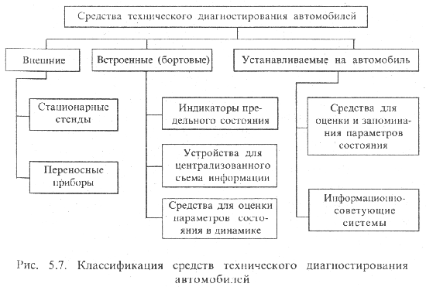

*Внешние СТД,* т. е. не входящие в конструкцию автомобиля, в зависимости от их устройства и технологического назначения могут быть стационарными или переносными. Стационарные стенды устанавливаются на фундаменты, как правило, в специальных помещениях, оборудованных отсосом отработавших газов, вентиляцией, шумоизоляцией. Переносные приборы используются как в комплексе со стационарными стендами, так и отдельно для локализации и уточнения неисправностей на специализированных участках и постах ТО и ремонта.

*Встроенные (бортовые) СТД* включают в себя входящие в конструкцию автомобиля датчики, устройства измерения, микропроцессоры и устройства отображения диагностической информации. Простейшие встроенные СТД представляют собой традиционные приборы на панели (щитке) перед водителем, номенклатура которых на современных автомобилях постоянно расширяется за счет введения новых СТД, особенно электронных, обеспечивающих контроль состояния все усложняющихся элементов конструкции автомобилей. Более сложные встроенные СТД позволяют водителю постоянно контролировать состояние элементов привода и рабочих механизмов тормозной системы, расход топлива, токсичность отработавших газов в процессе работы и выбирать наиболее экономичные и безопасные режимы движения автомобиля или своевременно прекращать движение при возникновении аварийной ситуации.

Наличие таких средств позволяет своевременно выявлять наступление предотказных состояний и назначать проведение предупредительных воздействий по фактическому состоянию.

Широкое использование встроенных СТД на автомобилях массового выпуска ограничивается их надежностью и экономическими соображениями. В связи с этим в последние годы получили распространение вместо встроенных СТД так называемые *устанавливаемые СТД (УСТД),* которые отличаются от встроенных конструктивным исполнением средств обработки, хранения и выдачи информации, выполняемых в виде блока, который устанавливается на автомобиль периодически. Поскольку плановые и заявочные диагностирования автомобиля проводятся относительно редко, это позволяет иметь значительно меньшее количество УСТД по сравнению со встроенными, что экономически выгоднее.

УСТД изготавливаются на базе электронных элементов. Это позволяет эффективно использовать **ЭВМ** для обработки получаемой диагностической информации о техническом состоянии автомобилей и ее дальнейшего использования для решения задач управления производством ТО и ремонта автомобилей.

**Вывод**

Диагностирование занимает важную роль в обслуживании автомобилей и решает следующие задачи:

Общая оценка технического состояния автомобиля и его отдельных систем, агрегатов, узлов; определение места, характера и причин возникновения дефекта; проверка и уточнение неисправностей и отказов в работе систем и агрегатов автомобиля, указанных владельцем автомобиля в процессе приема автомобиля на СТО, ТО и ремонта; выдача информации о техническом состоянии автомобиля, его систем и агрегатов для управления процессами ТО и ремонта, т. е. для выбора маршрута движения автомобиля по производственным участкам СТО; определение готовности автомобиля к периодическому техническому осмотру в ГАИ; контроль качества выполнения работ по ТО и ремонту автомобиля, его систем, механизмов и агрегатов; создание предпосылок для экономичного использования трудовых и материальных ресурсов.

**Список используемой литературы**

1. Борц А.Д., Закин Я.Х., Иванов Ю.В. Диагностика технического состояния автомобиля. М.: Транспорт, 1979. – 160 с.
2. Газарян А.А. Техническая эксплуатация, обслуживание и ремонт автотранспортных средств: Практические рекомендации и нормативная база. – М., 2000.
3. Жердицкий Н.Т., Русаков В.З., Голованов А.А. Автосервис и фирменное обслуживание автомобилей: Учебное пособие. – Новочеркасск: Изд. ЮРГТУ (НПИ), 2003. – 123 с.
4. Арзамаскина Н. Маленький аспект большого Интернета. // АБС. Автомобиль и сервис, 2000. – № 8. – С. 42-13.
5. http://www.rgost.ru/gost/meteorologiya-i-izmereniya/index.php?option=com_content&task=view&id=1755&Itemid=34